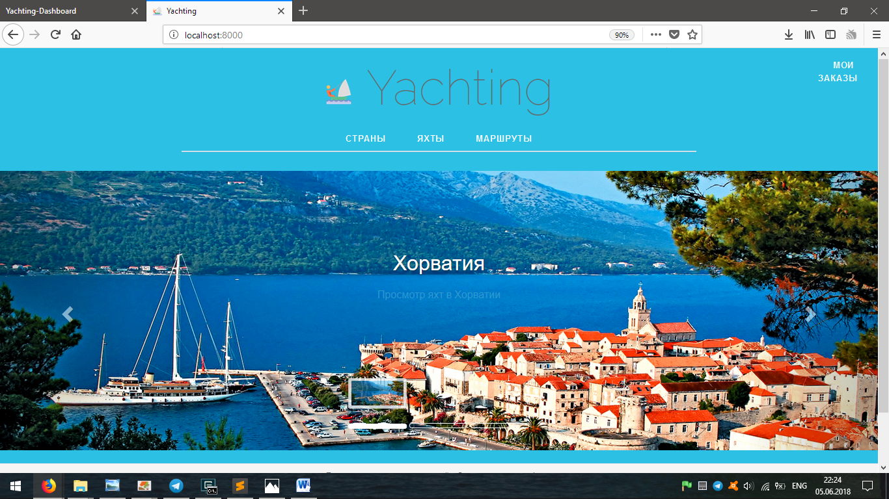

Ваше бронирование подтвержденно!

Ваш заказ:

Dufour 460 Grand Large

На период:

2018-07-06 / 2018-07-13

Оплачено:

550 евро /2500 евро

#### Отправление с марины Примоштен (Франция) по прибытию 2018-07-06.

#### В марине Примоштен вас будет ждать Argo Kevilin 41-32-33-94-65

[Argo_kelvin76@gmail.com](mailto:Argo_kelvin76@gmail.com)

Argo Kevilin проведет к яхте, проведет инструктаж, экскурсию по яхте, даст советы и будет ждать вас через 7 дней (2018-07-13) в той же марине.

Оставшую стоимость оплачивать Argo Kevilin.

Предоставить ему это подтверждение!

Спасибо за заказ! Хорошего отдыха! Семь футов под килем!

05.06.2018